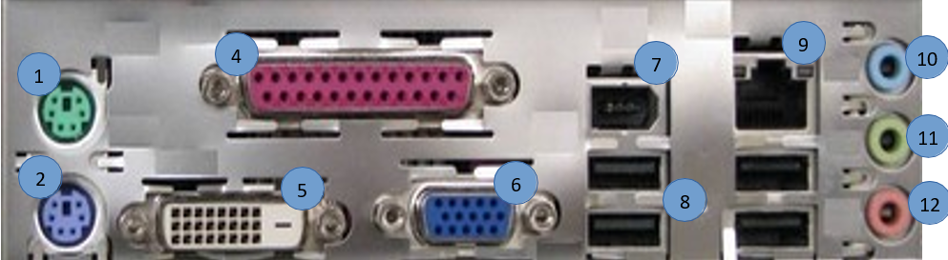

|  |  |  |
| --- | --- | --- |
| **Numéro** | **Nom port** | **Périphériques** |
| **1** | Port PS/2 souris | souris |
| **2** | Port PS/2 clavier | clavier |
| **3** |  |  |
| **4** | Port parallèle | Imprimante (ou calculettes) |
| **5** | port DVI | Moniteur (digital) |
| **6** | port VGA | Moniteur (analogique) |
| **7** | Port firewire ou IEEE1394 | Concurrent USB (à l’époque USB 1) |
| **8** | Port USB (1 ou 2) | Périphériques USB |
| **9** | Port RJ45 | Cable internet |
| **10** | Port Line In | Entrée son (non amplifié) |
| **11** | Port Line Out | Sortie son |
| **12** | Port micro | microphone |

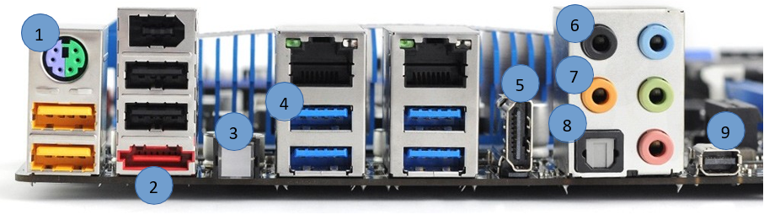

|  |  |  |
| --- | --- | --- |
| **Numéro** | **Nom port** | **Périphériques** |
| **1** | Port PS/2 | Clavier ou souris |
| **2** | Port ESATA | Disque dur externe (avant USB 3) oblige d’éteindre le PC avant de debrancher le disque dur |
| **3** | Bouton clear/changement bios | Met à jour/ change le firmware de la carte |
| **4** | Port USB 3.0 | Périphériques USB 3 |
| **5** | Port HDMI | écran |
| **6** | Port audio arrière | Chaine HIFI |
| **7** | Port audio Centre/subwoofer | Chaine HIFI |
| **8** | Sortie S/PDIF optique | Home cinema, barre de son |
| **9** | Port Mini display | Sortie vidéo |

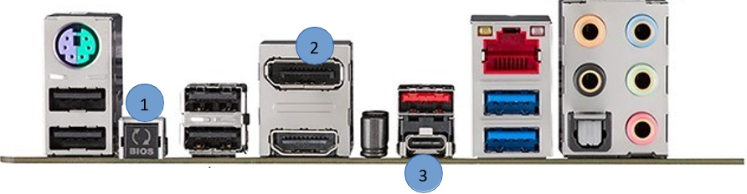

|  |  |  |
| --- | --- | --- |
| **Numéro** | **Nom port** | **Périphériques** |
| **1** | Bonton USB BIOS flashback | Met à jour le firmware de la carte sans avoir besoin du processeur |
| **2** | Display port | Écran (hdmi en un peu mieux) |
| **3** | Port USB-C | Smartphones, tablettes (amené à remplacer tous les USB dans le futur) |